新桥街道中心幼儿园小四班幼儿生活状况记录表
观察时间：9.14
观察对象：小四班全体幼儿
观察者：胡老师、孙老师
观察目标：了解目标幼儿入园初期的适应能力
观察内容：观察目标幼儿来园情绪、午餐、午睡、游戏等情况
学号 | 姓名 | 来园情绪 | 午餐情况 | 午睡情况 | 备注
1 | 陶昕晨 | √ | √ | √ | 午睡醒的较早，出现哭闹情绪
2 | 任贞臻 | √ | ○ | √ | 剩一些汤
3 | 张宥妍 | √ | √ | √ | 散步时出现哭闹情绪
4 | 汪谕菡 | √ | √ | √
5 | 熊诺一 | √ | √ | √
6 | 孙梓涵 | √ | √ | √
7 | 万语新 | √ | √ | √
8 | 巢瑾兮 | √ | √ | √
9 | 戴芸舒 | √ | √ | √
10 | 余佳彤 | √ | ○ | √ | 汤没喝完
11 | 盛佳惠 | √ | ○ | √ | 汤和饭都剩一点
12 | 林语晨 | √ | √ | √
13 | 邹梓晗 | √ | √ | √
14 | 袁铭菲 | ○ | ○ | √ | 来园和散步时哭闹情绪大，剩一点饭
15 | 袁铭翔 | √ | √ | √ | 散步时出现短暂哭闹情绪
16 | 万卓桉 | √ | √ | ○
17 | 张辰逸 | √ | √ | √
18 | 王彦钦 | √ | √ | 请假 | 散步时出现短暂哭闹情绪
19 | 仲浩轩 | √ | √ | √
20 | 刘书宇 | √ | ○ | √ | 饭、汤都剩一点
21 | 陈仲锦 | √ | √ | √ | 剩一点汤
22 | 彭礼斌 | √ | √ | √
23 | 任蒋星 | √ | √ | √ | 午睡出现短暂哭闹情绪
24 | 杨云聪 | √ | √ | √
25 | 刘书宏 | ○ | ○ | √ | 来园后、午餐时出现哭闹情绪，剩一点饭、汤
26 | 黄子睿 | √ | √ | √
27 | 花烨橙 | √ | √ | √
28 | 崔皓轩 | √ | √ | √
29 | 周梓钧 | √ | √ | √
30 | 胡立超 | √ | √ | √ | 午睡醒的较早
31 | 陈昭晖 | √ | ○ | √ | 汤里肉丸没吃
32 | 吴黄泽熙 | √ | √ | √
33 | 包顾成 | √ | √ | √

备注：（情绪：稳定√ 不稳定○ 午餐：吃完√ 没吃完○ 午睡：入睡√ 未入睡○）
评价与分析：
来园人数33人，全员到齐。
入园情绪：开学已有一段时间了，大部分幼儿都能情绪良好得走进幼儿园并自主晨检。个别幼儿入园稍有哭闹情绪，在老师的安慰下能尽量调整自己的情绪。今天入园时情绪不太稳定的有袁铭菲、刘书宏。大部分幼儿在老师的提醒下能主动和老师打招呼，并能放好水杯及自己的物品。
今天孩子们进行自主点心。大部分孩子能够在老师的提醒下，洗手吃点心。今天全部孩子都把牛奶喝完了。
晨间游戏：
孩子们根据自己的兴趣选择游戏，并初步尝试与同伴互动。
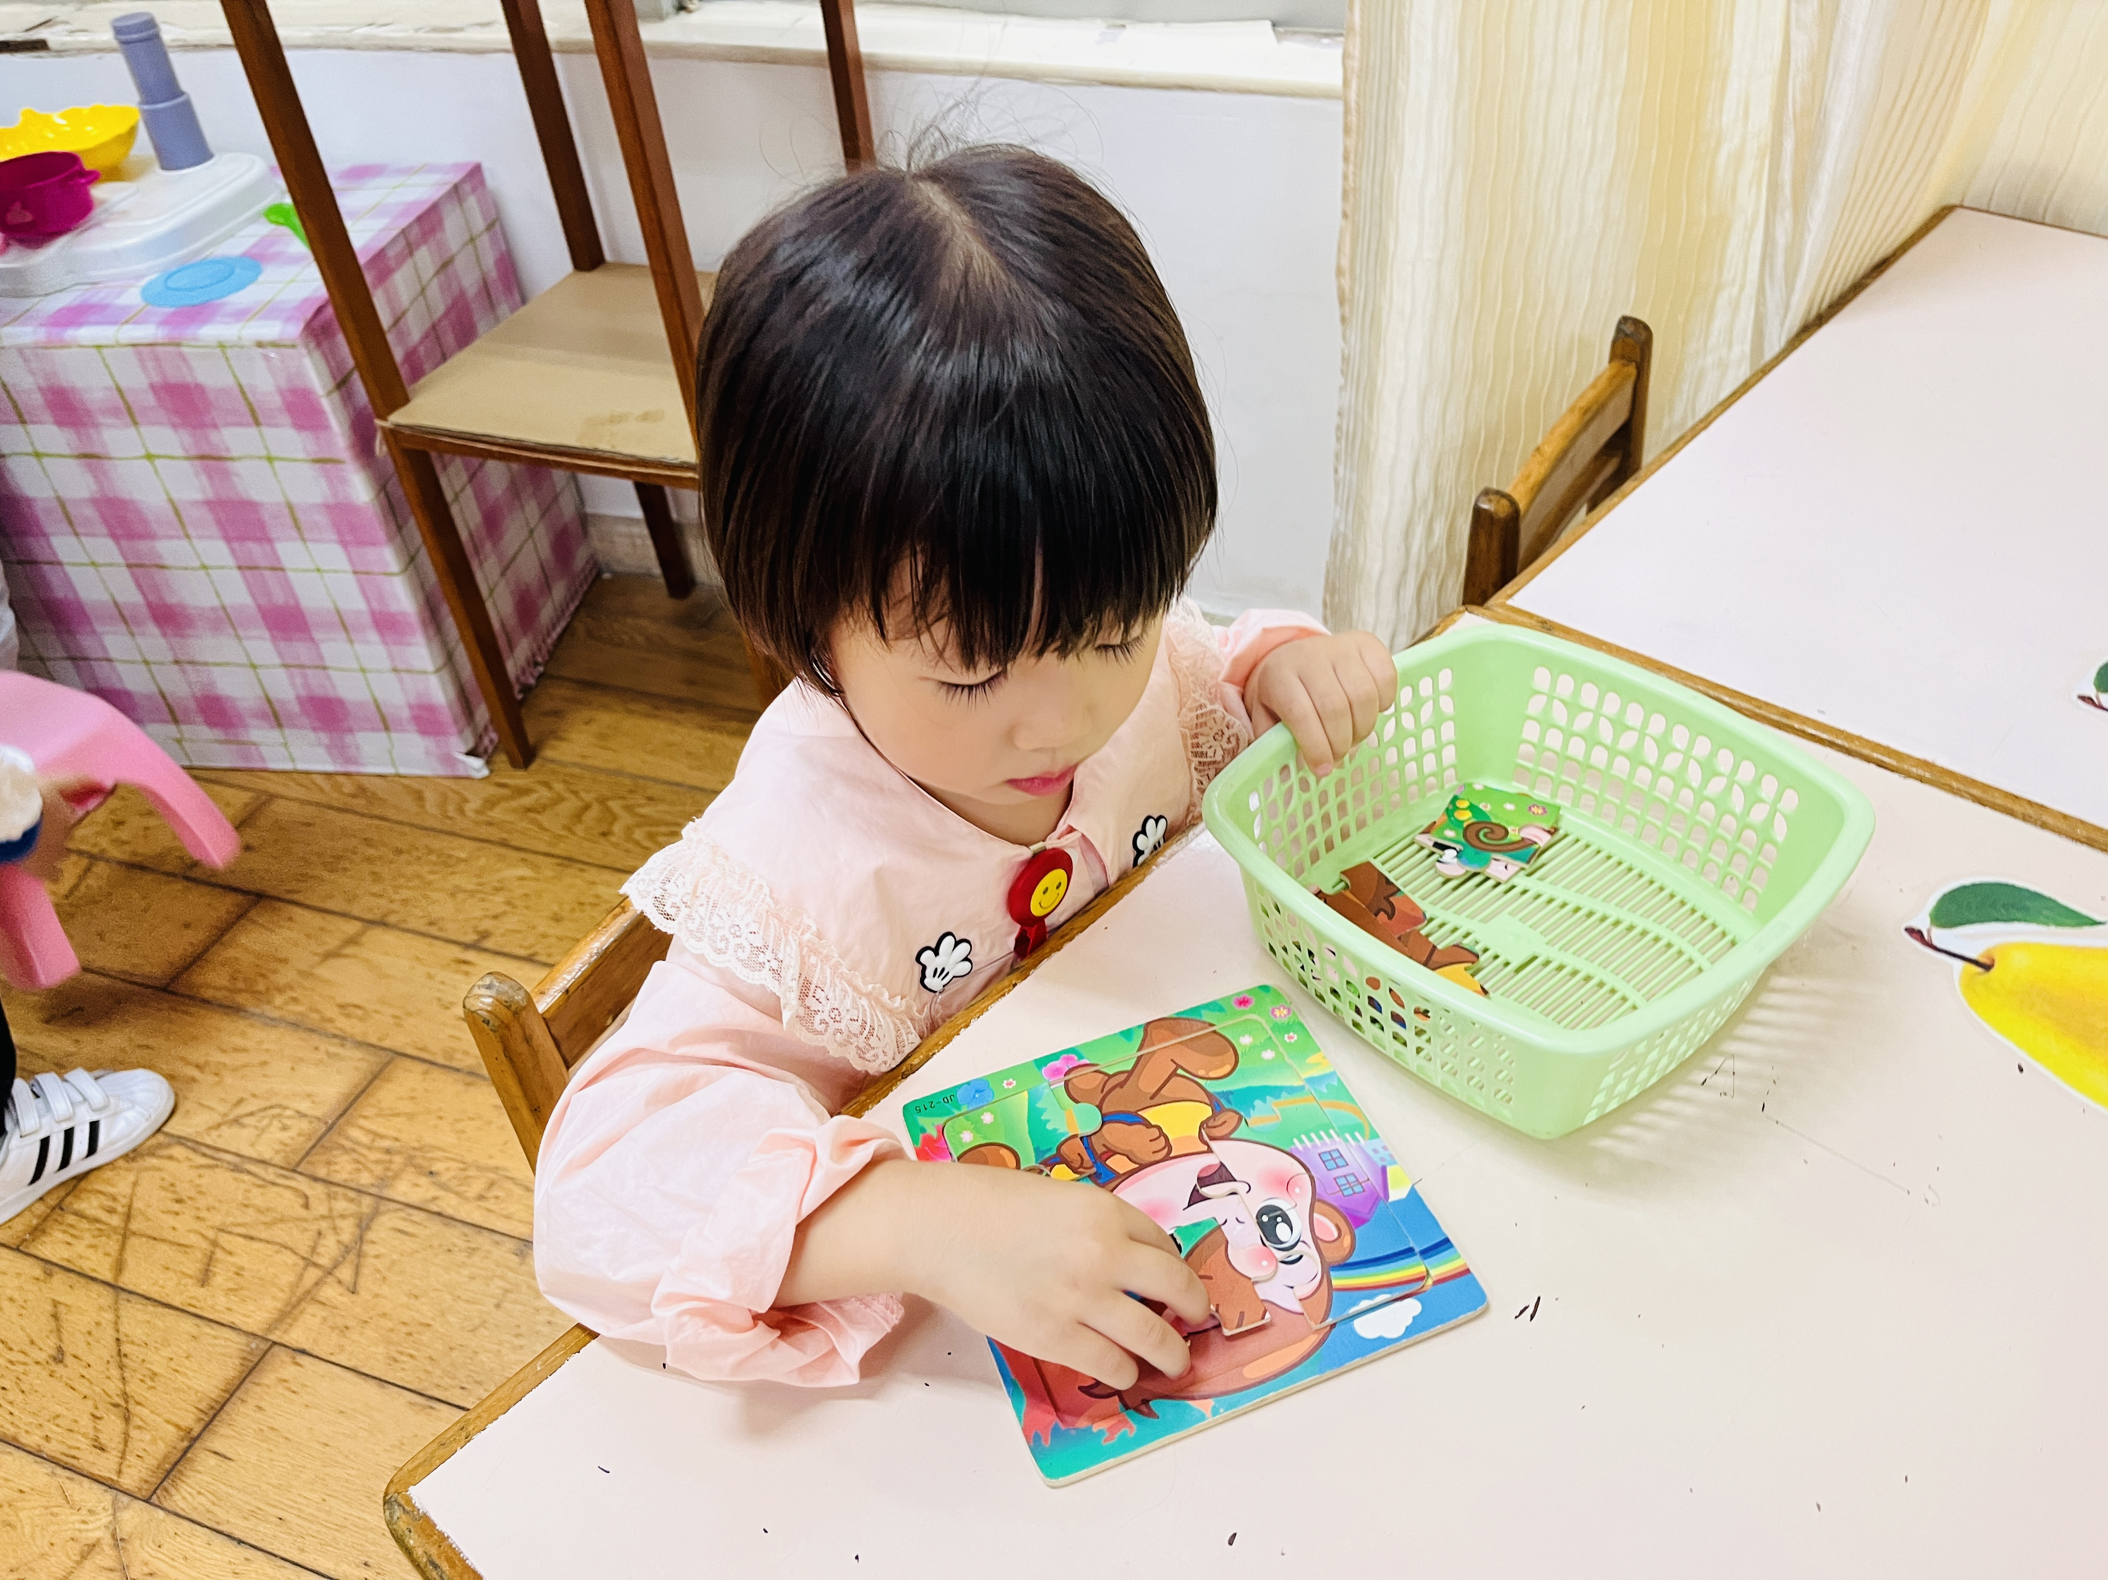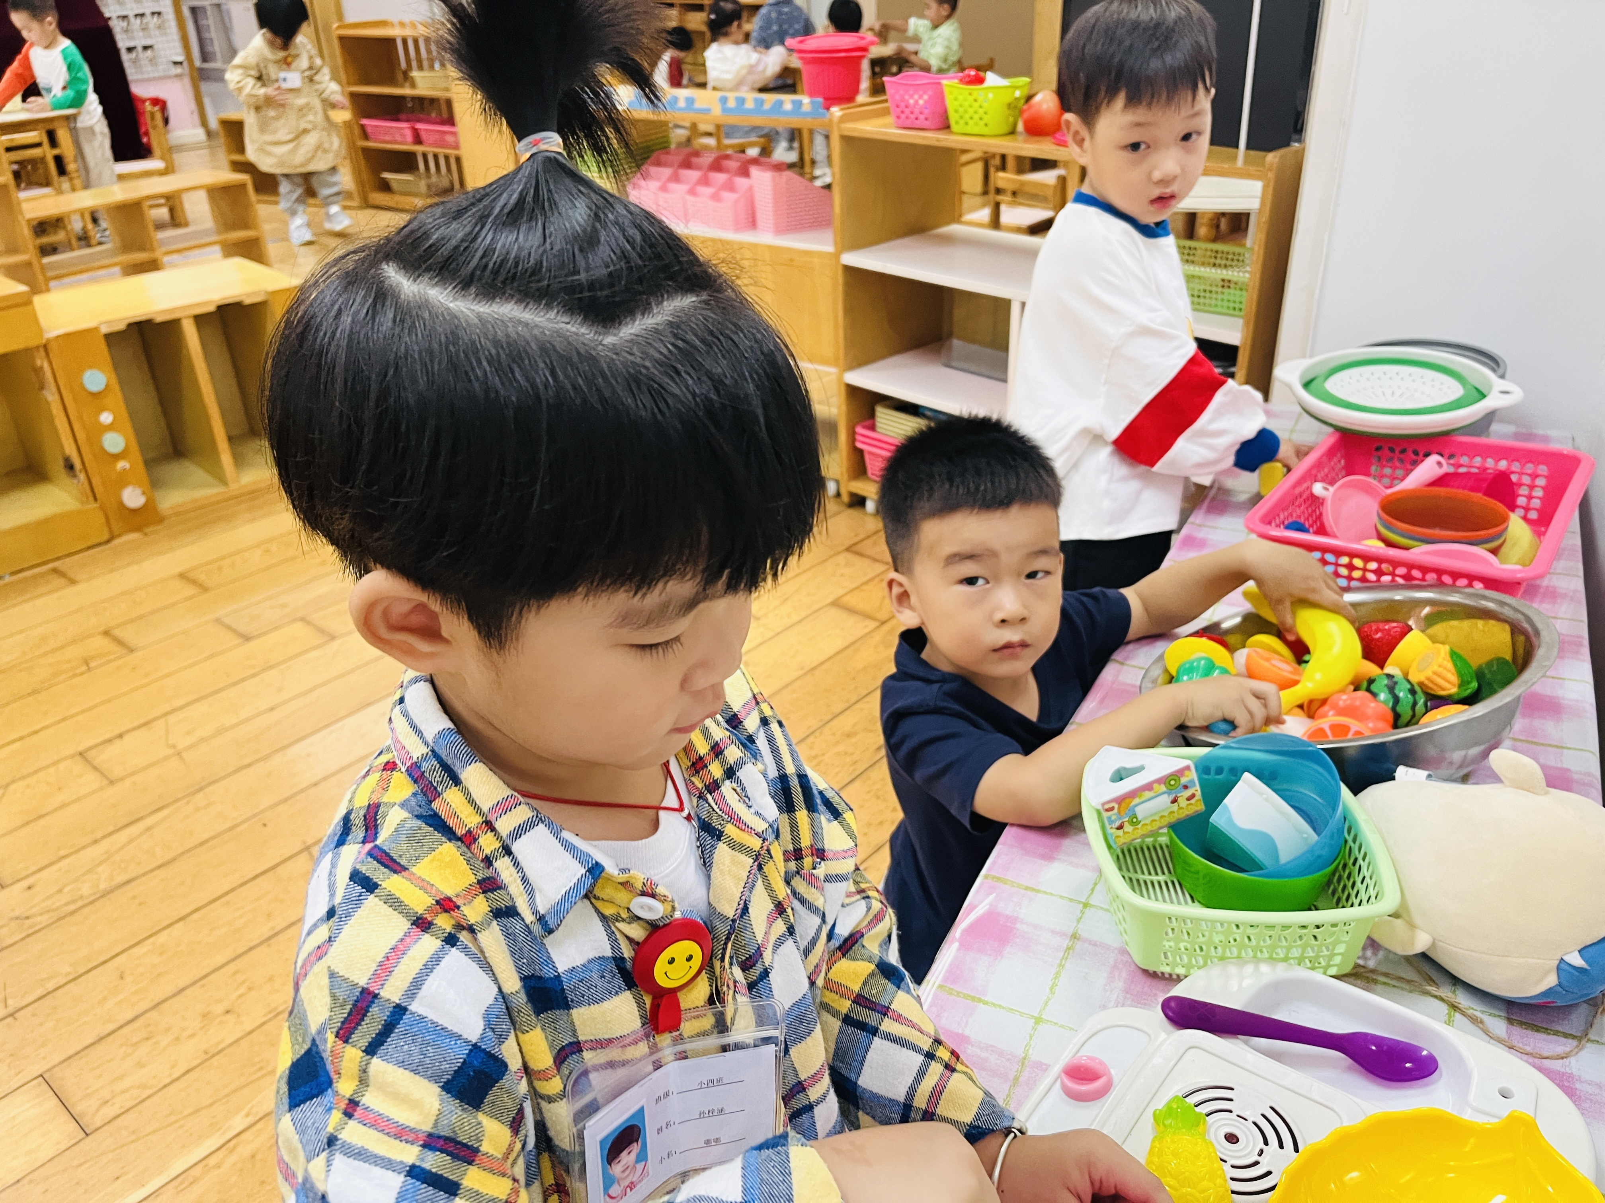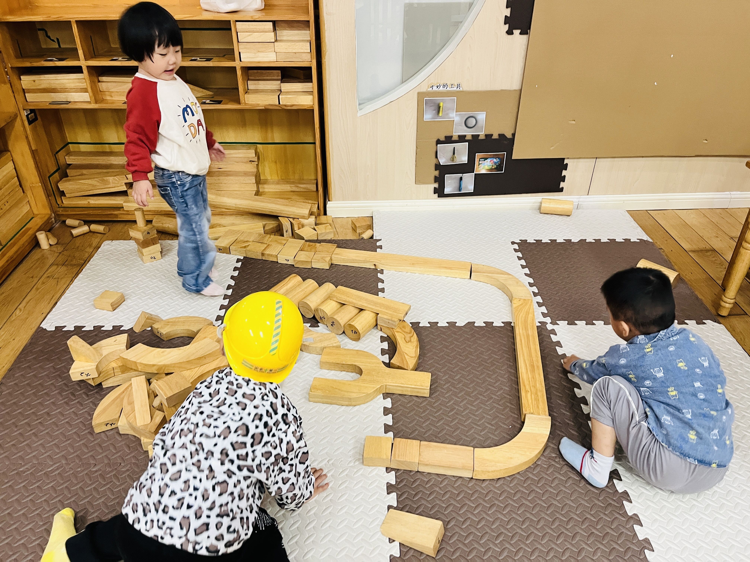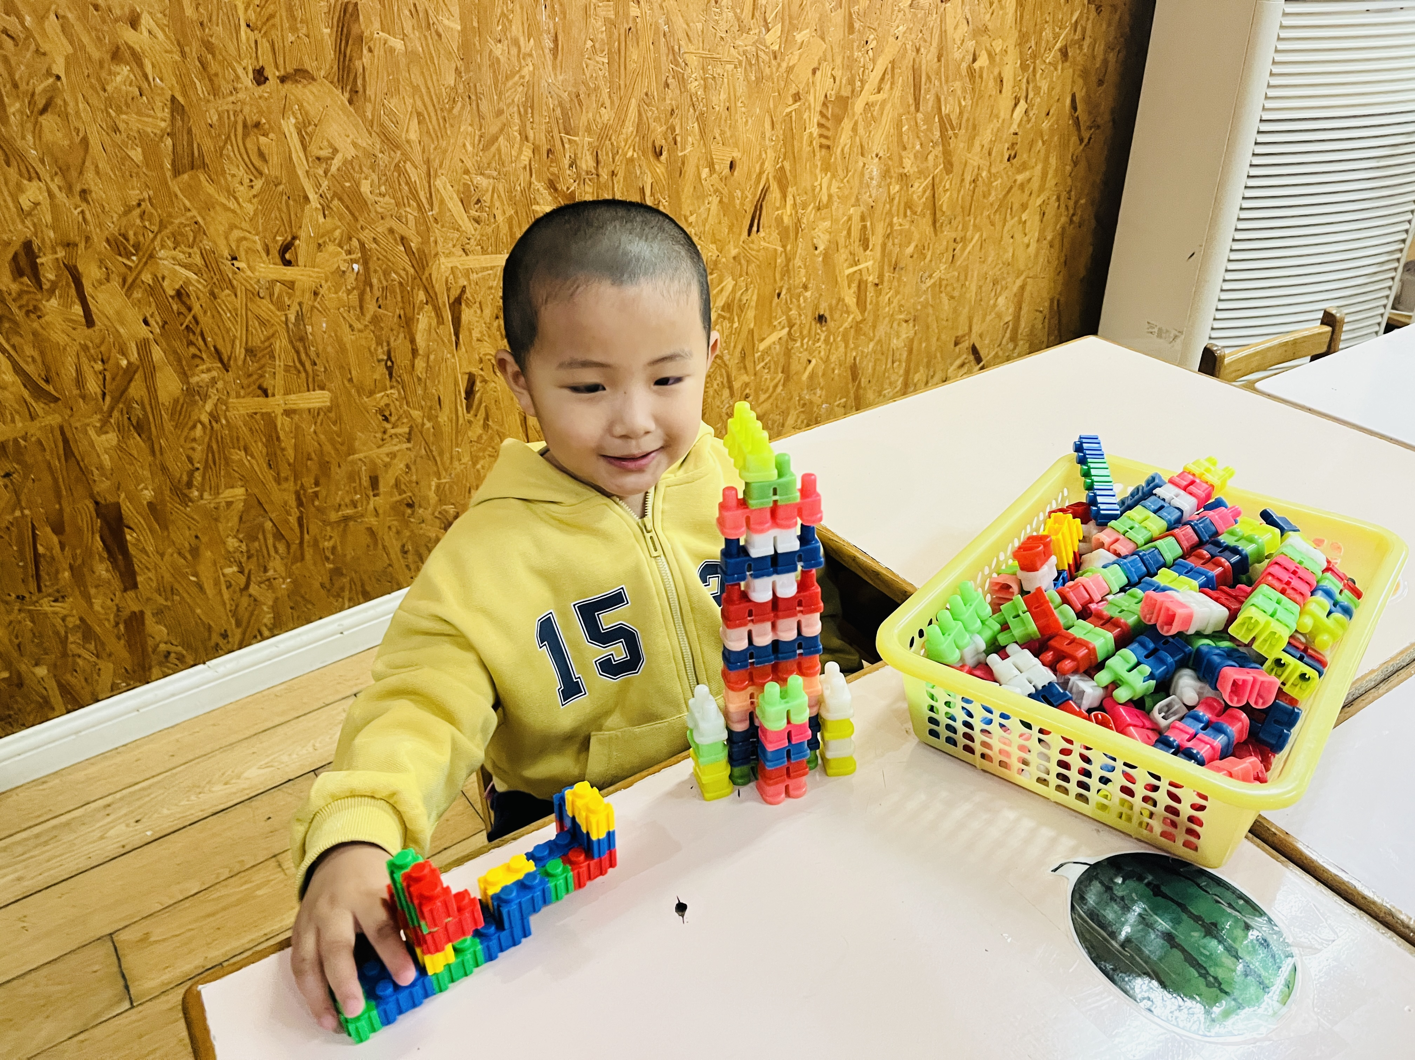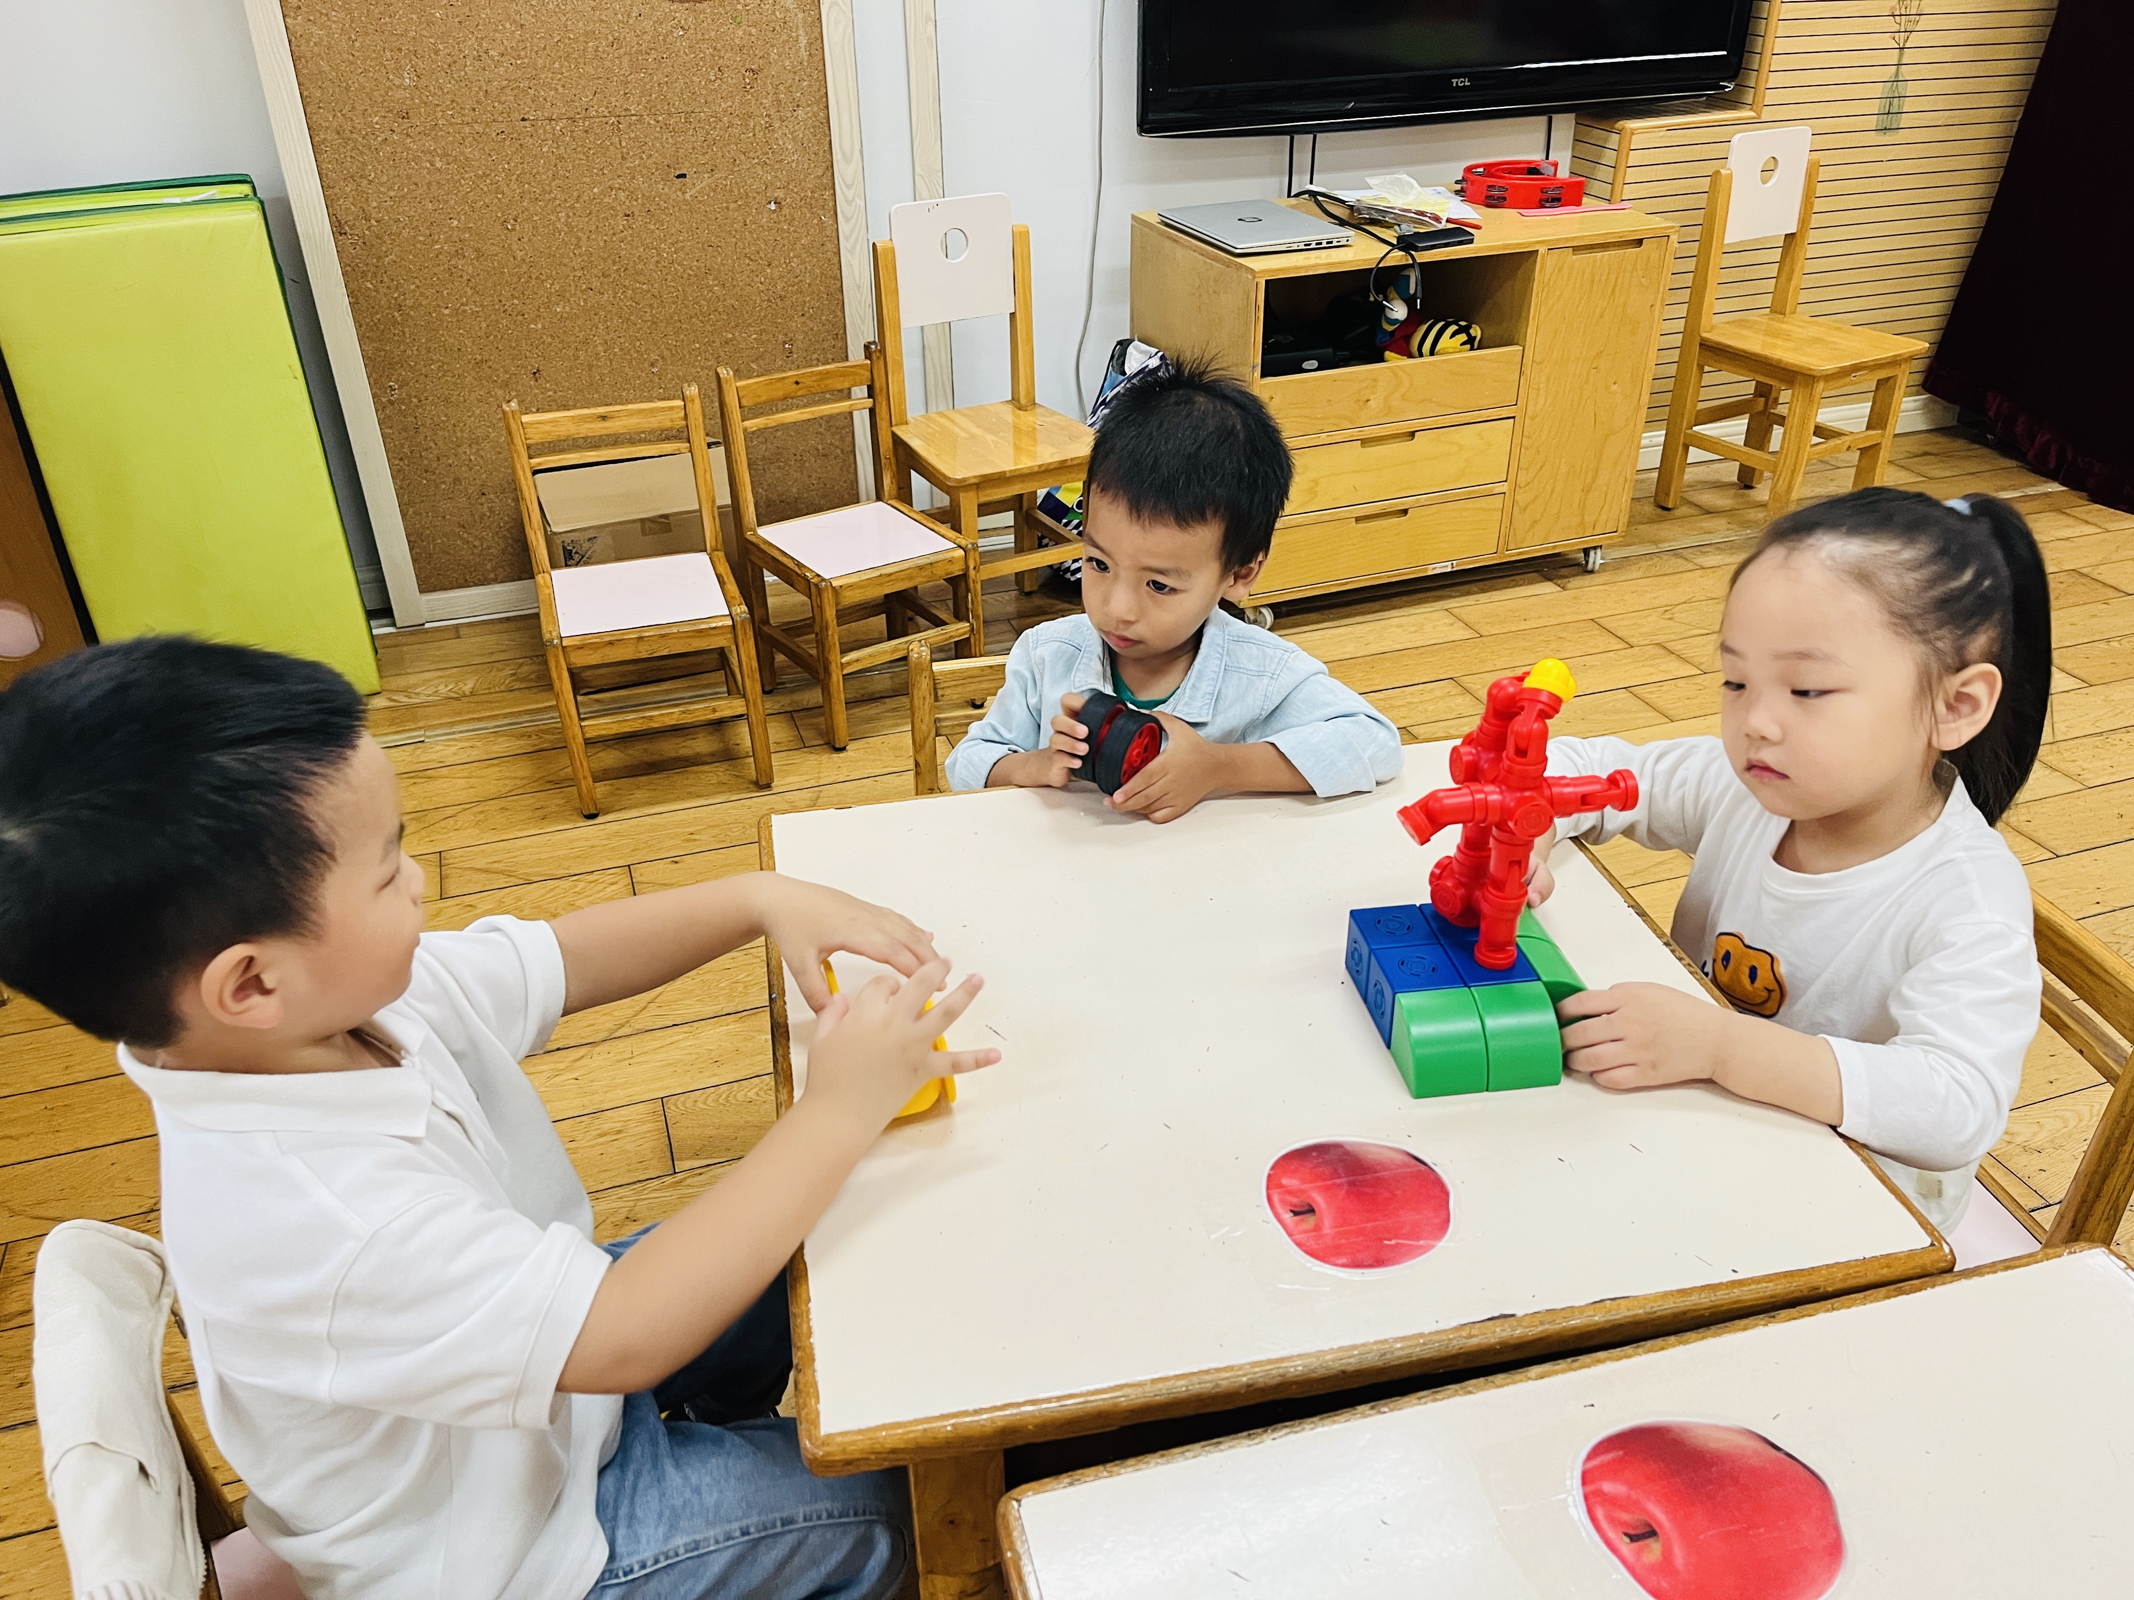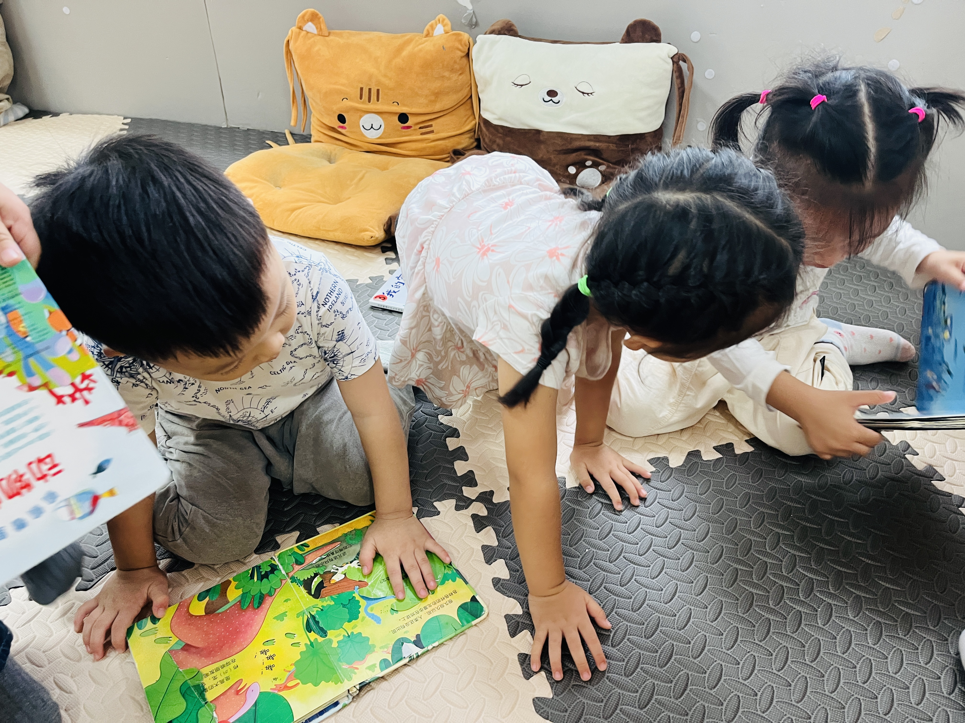
午餐情况：今天吃的是扬州炒饭和三鲜汤。餐前，大部分孩子能够安静趴在椅背上听餐前故事，并在老师的提醒下按顺序如厕、洗手。午餐时，播放舒缓柔和的轻音乐，老师用“一手拿勺子，一手扶碗，双腿放在桌子下面藏藏好，身体靠近桌子。”这样的语言，引导幼儿用正确的姿势午餐，大部分孩子们能够安静的进餐，今天午餐陈仲锦、彭礼斌、陈昭晖、吴黄泽熙吃了两碗炒饭。全部吃饭的小朋友有：陶昕晨、张宥妍、汪谕菡、熊诺一、孙梓涵、万语新、巢瑾兮、戴芸舒、林语晨、邹梓晗、袁铭翔、万卓桉、张辰逸、王彦钦、仲浩轩、陈仲锦、彭礼斌、任蒋星、杨云聪、黄子睿、花烨橙、崔皓轩、周梓钧、胡立超、吴黄泽熙、包顾成。通过观察，仍有部分孩子握勺子姿势还不对，需要回家多练习。饭后，孩子们能在提醒下将碗勺放到指定的位置，并能及时擦嘴巴。
午睡情况：睡前，孩子们按顺序如厕、洗手进入午睡室。幼儿在老师的提醒下，都能做到小便后再进午睡室。大部分孩子都能将自己的鞋子摆放整齐，然后上床睡觉。今天万卓桉没有睡着，其他孩子全部在12点50左右睡着。但有些幼儿睡觉时间较短。胡立超、陶昕晨、崔皓轩、黄子睿醒来时间较早。
集体活动： 《综合：找找我的好朋友》
朋友是人际关系中甚为重要的交际对象，找朋友是孩子们比较喜欢的一项活动，也是孩子之间建立友谊的一种良好方式。本次活动利用故事“小鸭找朋友”为契机，通过故事情节引发幼儿生生互动“找找我的好朋友”，从而懂得有朋友是快乐的，体验有朋友的喜悦心情。
活动中，陶昕晨、任贞臻、汪谕菡、熊诺一、万语新、巢瑾兮、戴芸舒、余佳彤、林语晨、邹梓晗、袁铭菲、袁铭翔、万卓桉、张辰逸、王彦钦、仲浩轩、陈仲锦、任蒋星、杨云聪、刘书宏、花烨橙、周梓钧、胡立超、陈昭晖、包顾成、张宥妍、孙梓涵、盛佳惠、刘书宇、彭礼斌、黄子睿、崔皓轩、吴黄泽熙愿意在幼儿园交朋友，知道朋友之间要和睦相处。任贞臻、熊诺一、戴芸舒、万卓桉、张辰逸、仲皓轩、杨云聪能积极回应老师，用简单的语言表达自己的想法。汪谕菡、孙梓涵、盛佳惠、彭礼斌、黄子睿、吴黄泽熙在活动中注意力不太集中，或喜欢讲话和旁边的小朋友玩耍。
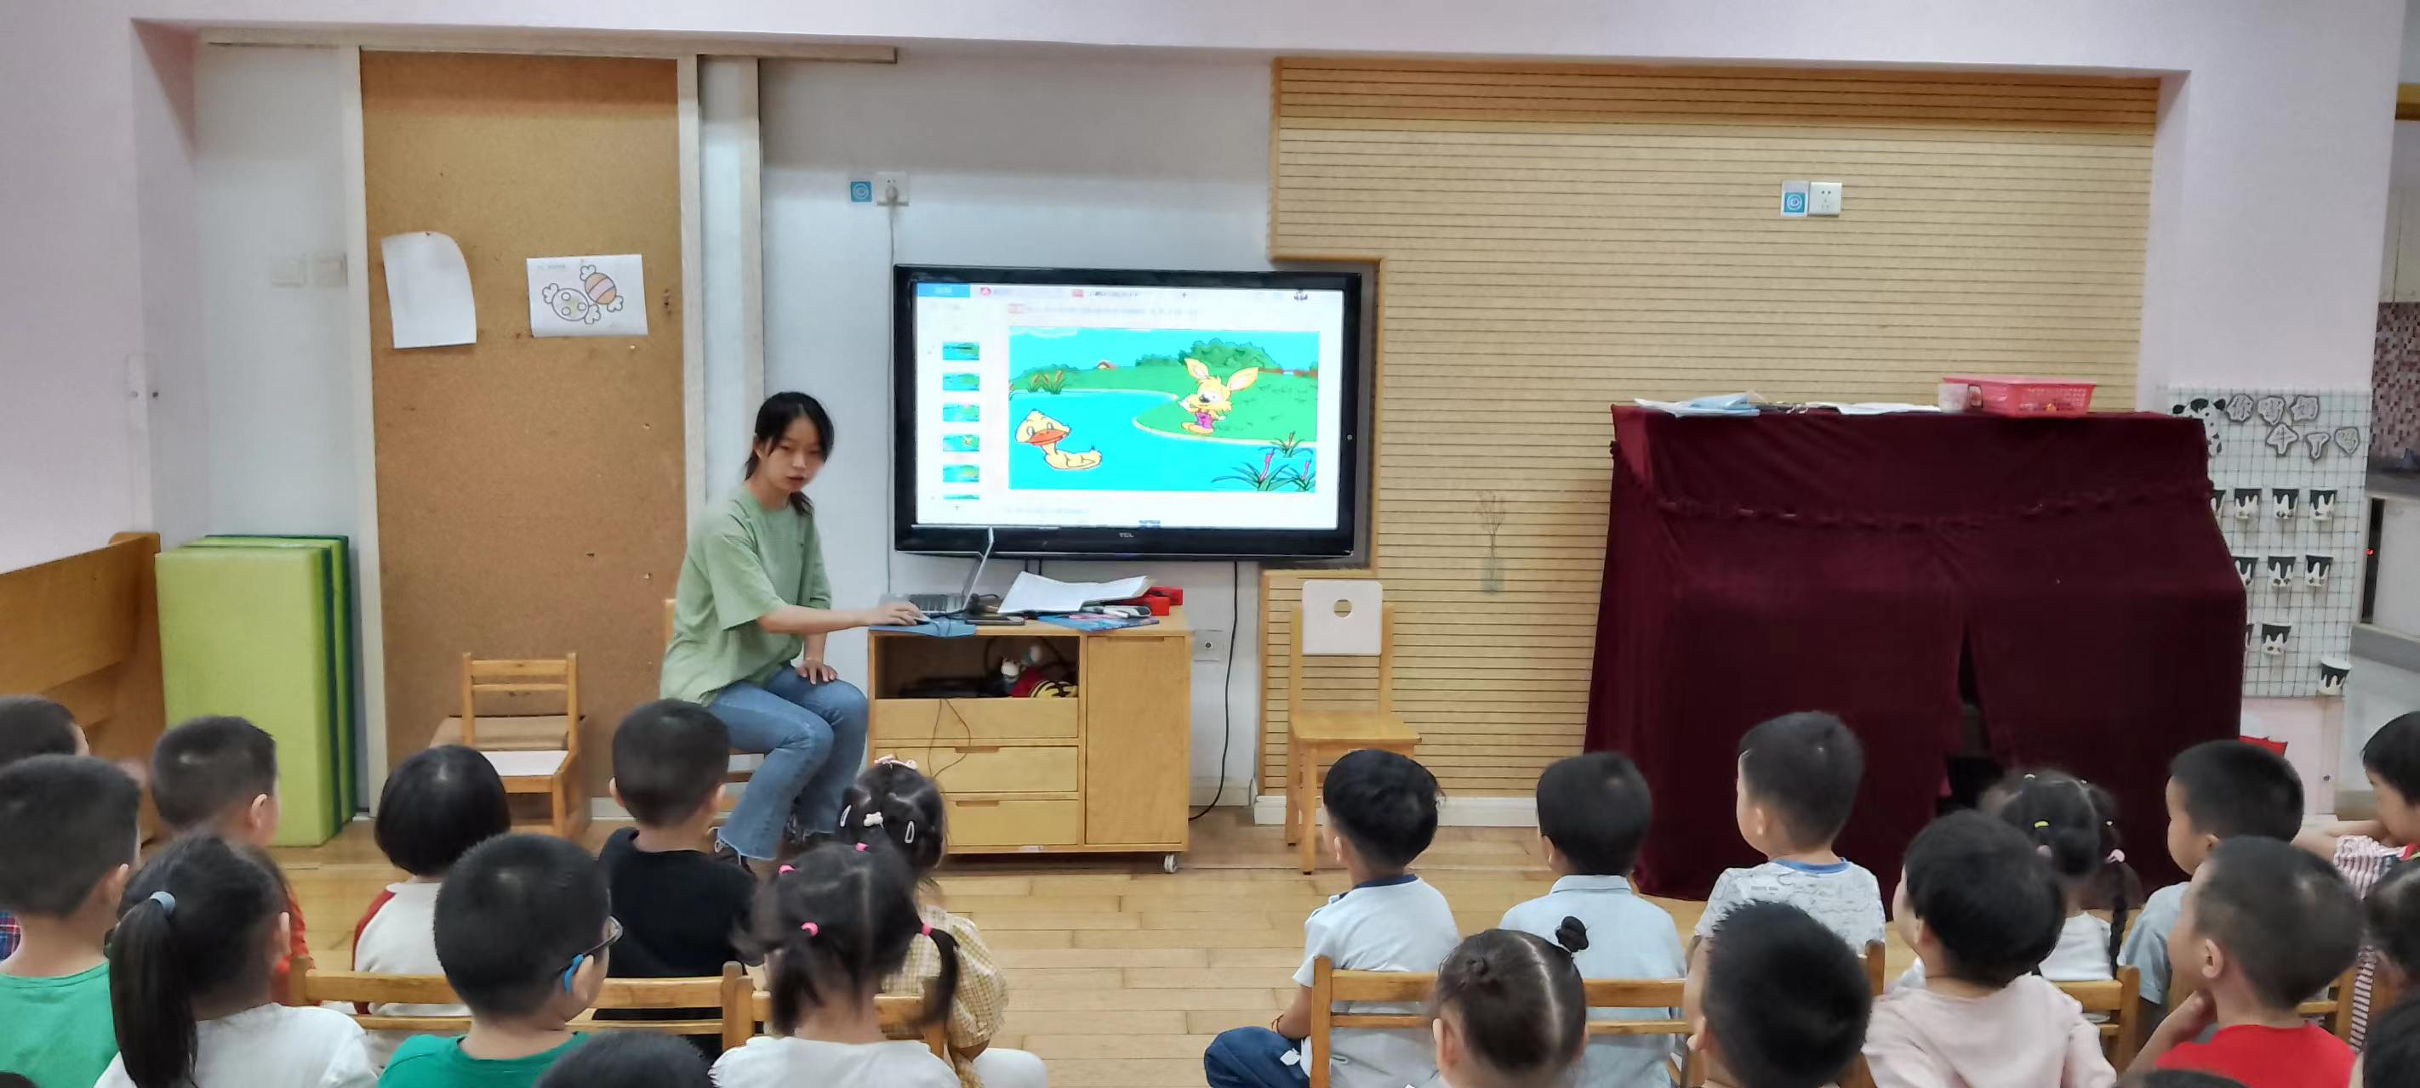
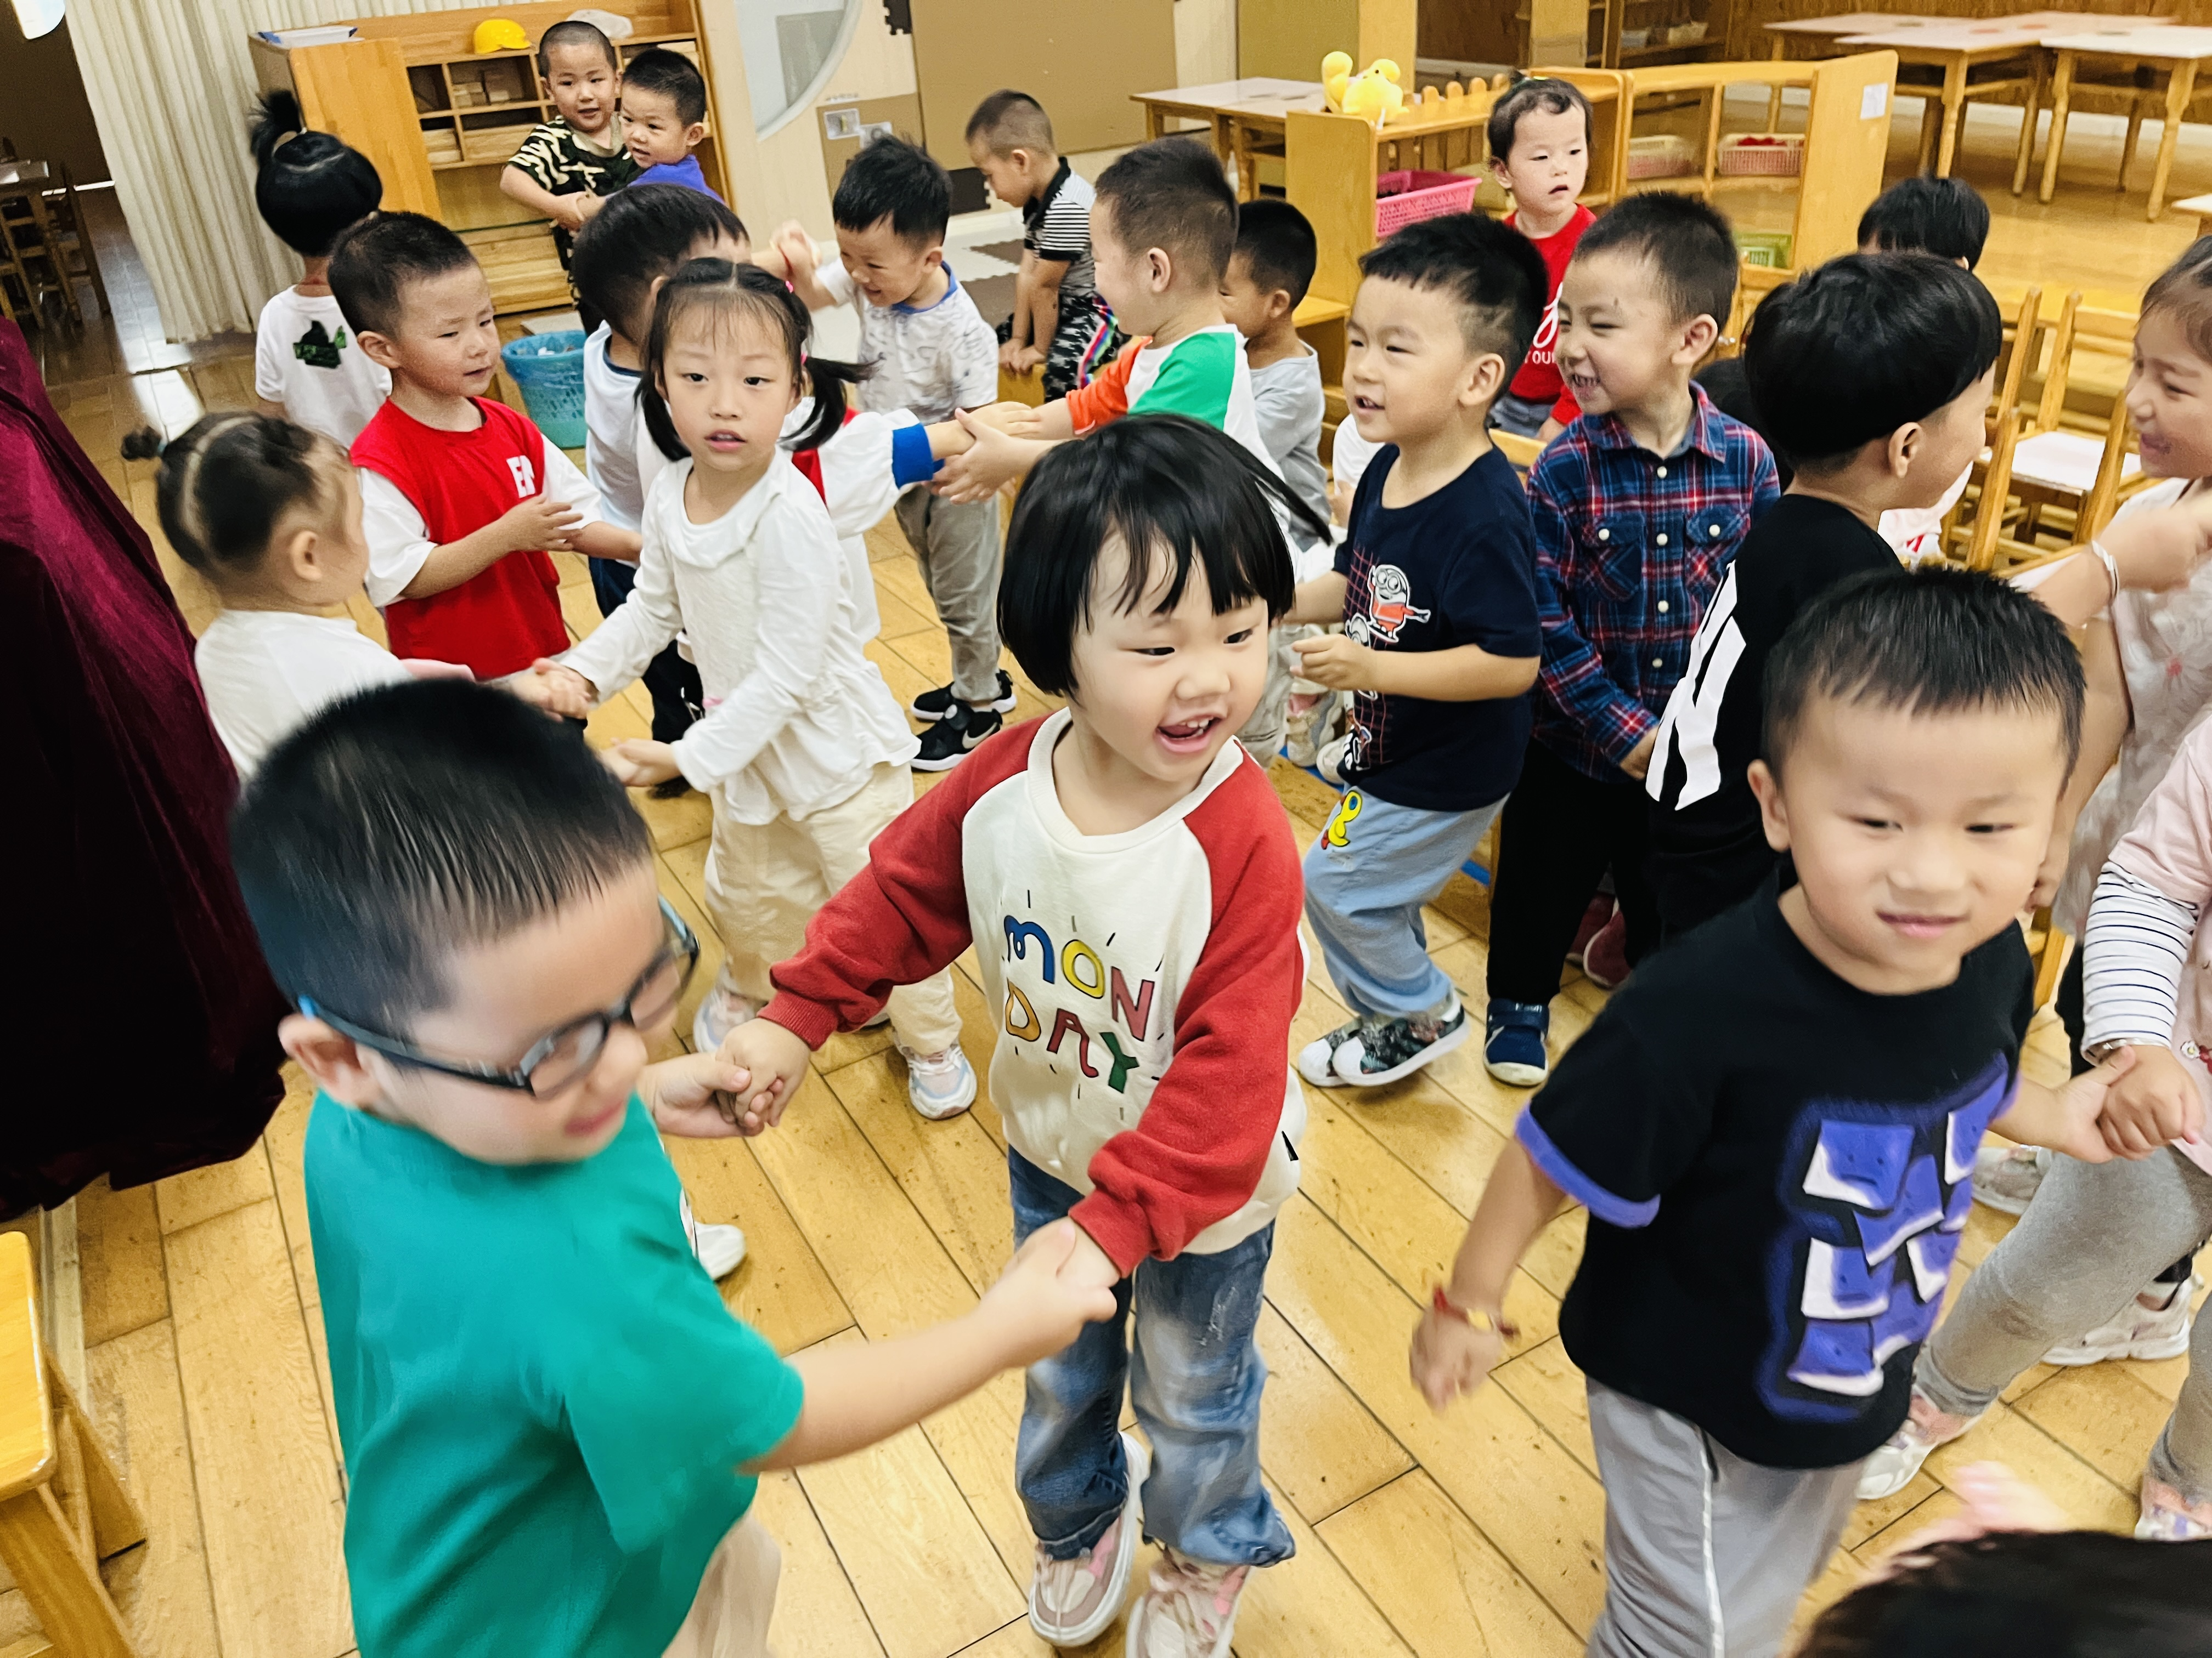
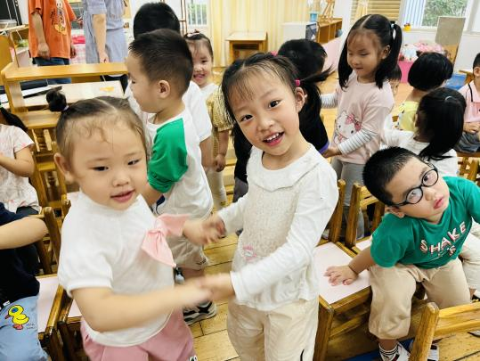
家园合作：
1.部分幼儿拿勺子姿势还是不对，需要家园合作进一步引导。
2.请家长们完成安全教育平台，和孩子共同学习。
3.请各位家长在家给孩子们的水杯里装上温度合适的水，个别幼儿杯中水温过高易烫伤孩子。

